ЗАДАНИЕ НА ЛАБОРАТОРНЫЕ РАБОТЫ.

Фирма «X», специализирующаяся на сборке компьютеров, разрабатывает план работы на год. В плане, помимо прочих показателей, необходимо указать:

* общее число стационарных (двуядерных и одноядерных) компьютеров, которое выпустит фирма за год;
* общее число ноутбуков (двуядерных и одноядерных), которое выпустит фирма за год;
* количество стационарных двуядерных компьютеров, которое выпустит фирма за год;
* количество стационарных двуядерных компьютеров, которое фирма планирует собирать в каждом квартале.

Перечисленные плановые показатели работы фирмы должны быть определены, исходя из следующих основных целей, сформулированных руководством фирмы:

* обеспечение максимального суммарного объема сбыта компьютеров всех типов, собираемых фирмой;
* обеспечение максимальной прибыли от сбора стационарных двуядерных компьютеров;
* минимизация затрат на сборку и хранение двуядерных компьютеров.

Руководство считает, что первая цель существенно важнее второй, вторая – существенно важнее третьей. Поэтому, определяя показатели работы объединения, в первую очередь, необходимо стремиться к достижению первой цели, затем второй и, наконец, – третьей, что соответствует последовательному решению трех различных оптимизационных задач.

Для расчета плановых показателей фирмы студент располагает следующей исходной информацией:

1. По данным торговых организаций потенциальный рынок региона, в котором фирма сбывает свою продукцию, составит в следующем году $N=3⋅10^{6}$ компьютеров

2. При наличии на рынке региона как стационарных, так и переносных компьютеров, половина покупателей предпочтет купить ноутбук.

3. В следующем году откроется фирма «Y», продукция которой также поступит на рынок региона.

4. Фирма «X», будет собирать в следующем году стационарную модель «X-1» и переносную «X-2», а фирма «Y» – стационарную модель «Y-1» и переносную модель «Y-2».

5. Специалисты, проанализировав потребительские свойства продукции фирм, считают, что при наличии выбора между моделями «X-1» и «Y-1» покупатель выберет компьютер «X-1» с вероятностью

$$P_{1}=0,5+\frac{k_{2}+1}{2(k_{3}+11)}$$

а при наличии выбора между моделями «X-2» и «Y-2» – модель «X-2» с вероятностью

$$P_{2}=0,5+0,02(k_{1}+k_{2}+1)$$

где $k_{3}$, $k_{2}$ и $k_{3}$– последние $k_{3}k_{2}k_{1}$ цифры номера зачетной книжки студента.

6. Сборка двуядерных стационарных компьютеров дает фирме прибыль, определяемую по функции прибыли

$$V=S\left(N_{B}-\frac{d}{2}\left|N_{B}-N_{П}\right|\right)$$

где $S=10(k_{2}+k_{3}+5)$– прибыль от продажи одного двуядерного компьютера; $N_{B}$ − количество двуядерных компьютеров, планируемых к выпуску в следующем году; $N_{П}$ − прогнозируемый объем продажи двуядерных компьютеров фирмой в следующем году; *d* – число отделений фирмы, необходимое для производства двуядерных компьютеров в количестве, равном .

7. Квартальная мощность одного отделения фирмы составляет η= $4∙{10}^{4}$ двуядерных компьютеров.

8 Величина $N_{П}$ может быть определена либо путем выяснения и математической обработки мнений экспертов, либо после тщательного обследования, рынка сбыта региона. Стоимость подобного обследования составит руб.[3]

9. Спрос на двуядерные компьютеры в регионе распределен по кварталам года неравномерно. Поэтому различны и планы их производства на квартал в фирме. Недовыполнение квартальных планов не разрешается.

В процентах от числа $N_{B}$ квартальные планы сборки для первых трех кварталов года составляют соответственно величины:

; ;

10. Затраты на сборку одного двуядерного компьютера составляют величину (в рублях)

11. Затраты на хранение одного двуядерного компьютера составляют величину (в рублях)

12. Уровень запасов двуядерных компьютеров на фирме на начало и конец года должен быть равен нулю.

ТРЕБОВАНИЕ К ОТЧЕТАМ.

Каждый отчёт по каждой из трёх лабораторных работ должен содержать следующее:

1. Титульный лист;
2. Теоретические сведения (описание, формализация и т.д);
3. Решение студента в соответствие с расчётом плановых показателей;
4. Проверка решения с помощью соответствующей проверяющей программы.

Если хотя бы один из перечисленных пунктов не был сделан, то работа считается незавершенной.

ЛАБОРАТОРНАЯ РАБОТА №1  
«Обеспечение максимального суммарного объема сбыта  
компьютеров всех типов, собираемых фирмой».

Описание.

Согласно заданию, целью решения первой задачи является максимизация суммарного объема сбыта компьютеров всех типов (стационарных и переносных), собираемых фирмой. Объем сбыта зависит от размеров рынка сбыта, числа компьютеров каждого типа, выпущенных фирмой, наличия на рынке сбыта конкурирующей продукции и предпочтений покупателей. Из перечисленных переменных руководство фирмы может изменять по своему усмотрению только число собираемых стационарных и переносных компьютеров. Следовательно, переменными управления в первой задаче служат: $q_{1}$– количество стационарных компьютеров, которое укомплектует фирма за год; $q_{2}$– количество ноутбуков, которое поставит фирма за год.

Оптимальные значения $q_{1}$ и $q_{2}$ и есть искомые значения первых двух показателей плана работы фирмы на следующий год.

Объем сбыта фирмы зависит не только от производственной деятельности собственно фирмы, но и от работы конкурирующей фирмы «Y». Однако руководство фирмы не в состоянии влиять на ассортимент и количество продукции, выпускаемой на фирме «Y». Поэтому переменные $x_{1}$– количество стационарных компьютеров, которое выпустит фирмы «Y» за год, и $x_{2}$– количество ноутбуков, которое выпустит фирма «Y» за год, являются в данной задаче неуправляемыми.

Осталось выяснить переменные состояния задачи. К таким переменным относятся все характеристики, определяющие возможности реализации продукции на рынке сбыта, а именно: $P_{1}$, $P_{2}$, $N$ и $P$ где *P* – вероятность того, что при наличии выбора между стационарным и переносным компьютерами покупатель предпочтет стационарный.

Для определения исходных данных следует воспользоваться п. 1–5 задания, в которые сведена вся необходимая для решения задачи информация.

Формализация.

Построение математической модели следует начинать с уяснения класса задачи. Анализируя данное выше описание задачи на содержательном уровне, следует показать, что первая оптимизационная задача относится к классу игровых задач принятия решений.

Как известно [7], игра формально задается кортежем

$$Г=<J,{\left\{S_{i} \right\}}_{i∈J},{\left\{φ_{i} \right\}}_{i∈J}>$$

где *J* – множество игроков, $S_{i}$ − множество стратегий i -го игрока, $φ_{i}$ − функция выигрыша i-го игрока.

В данной задаче можно выделить двух игроков – фирма «X» и фирма «Y», – что дает *J* = {1,2}. Оба игрока располагают двумя чистыми стратегиями:

выпускать стационарные компьютеры – $S_{1i}$;

выпускать ноутбуки – $S_{2i}$.

Следовательно, $S_{1}=\{S_{11},S_{21}\}$, а $S_{2}=\{S_{12},S_{22}\}$

Функции выигрыша игроков при конечном числе используемых стратегий удобно задавать в матричном виде. Для первого игрока – фирма «X» – матрица выигрыша, $φ=φ_{kj}$, $k=\overline{1,2}$, $j=\overline{1,2}$. Величина $φ_{kj}$ должна по условию задачи характеризовать максимальное число компьютеров, которое сможет реализовать фирма на рынке региона, если оно изберет k -ю стратегию, а фирма «Y» будет придерживаться j -й стратегии. Величина $φ_{kj}$ по-разному определяется для случаев *k* = *j* и *k* ≠ *j*. При *k* = *j* фирма «X» и фирма «Y» выбирают одинаковые стратегии, т. е. на рынке региона будут продаваться две модели стационарных компьютеров (*k* = *j* = 1) или две модели ноутбуков (*k* = *j* = 2). Эти модели будут конкурировать между собой на рынке сбыта объемом *N* и согласно п. 5 задания, фирма сможет в этом случае реализовать $φ_{kj}=P_{k}N$ своих компьютеров.

Если же *k* ≠ *j*, то фирма «X» и фирма «Y» будут выпускать компьютеры разных классов (одна их фирм – стационарные, а другая – ноутбуки). При этом рынок сбыта стационарных компьютеров составит величину

$$N_{1}=PN$$

а ноутбуков

$$N_{2}=(1-P)N$$

Имея разделенные рынки сбыта, фирма «X» и фирма «Y» не конкурируют между собой и могут их полностью насытить, т.е. $φ_{12}=N_{1},$ $φ_{21}=N_{2}$.

Аналогично определяются и остальные элементы матрицы φ. Затем следует построить матрицу выигрыша второго игрока ψ и доказать на основе анализа матриц φ и ψ, что наша задача описывается игрой с постоянной суммой.

Выбор метода решения.

Игры двух лиц с постоянной суммой стратегически эквивалентны антагонистским, поэтому имеют с ними одни и те же ситуации равновесия. Это позволяет использовать в данной задаче методы решения антагонистических игр [4], Студент может выбрать любой из этих методов, но с обязательным обоснованием своего выбора, включая анализ основных достоинств и недостатков перечисляемых им методов.

Выбрав метод, необходимо кратко описать его суть и возможности. Например, если решено использовать графический метод, то следует указать, что он основан на построении семейства прямых, характеризующих изменение ожидаемого выигрыша игрока в зависимости от применяемой смешанной, стратегии. Метод прост и нагляден, однако может использоваться только, если один из игроков имеет всего две стратегии.

Решение.

Описывается алгоритм получения решения с помощью выбранного метода. Все необходимые для расчетов формулы и соотношения приводятся в общем виде.

На основе решения задачи устанавливаются значения двух плановых показателей фирмы, а именно: количество стационарных и переносных компьютеров, которое фирме следует выпустить в следующем году. Подсчитывается число отделений фирмы, необходимое для реализации планируемого объема сборки.

Рассмотрим пример решения задачи, который показывает выполнение в основном расчетной части задачи, а потому не содержит всех, описанных этапов и, конечно, не может рассматриваться как эталон, которому студент должен следовать при оформлении работы. Сделанное замечание относится и к примерам решения остальных задач курсовой работы.

Вычислим исходные данные. Пусть $k_{1}=1 , k_{2}=8 , k_{3}=2$. Тогда, согласно п. 5 задания, получим: $P_{1}=0,846$*, $P_{2}=0,700$* .

По пункту 2 задания имеем $P=0,5$.

Для построения матрицы выигрыша первого игрока (фирмы  
«*X*») найдем выигрыш $φ_{kj}$ для всех *k, j* =1, 2:

$$φ_{11}= P_{1}N=0,846∙3∙10^{6}=2,54∙{10}^{6}$$

$$φ_{22}= P_{2}N=0,700∙3∙10^{6}=2,1∙{10}^{6}$$

$$φ_{12}= N_{1}=PN=0,5∙3∙10^{6}=1,5∙{10}^{6}$$

$$φ_{21}=N_{2}=\left(1-P\right)N=0,5∙3∙10^{6}=1,5∙{10}^{6}$$

Матрица φ выигрыша первого игрока (фирмы «X») будет выглядеть так:

$$φ=\left(\begin{matrix}2,54∙{10}^{6} & 1,5∙{10}^{6} \\ 1,5∙{10}^{6} & 2,10∙{10}^{6}\end{matrix}\right)={10}^{6}\left(\begin{matrix}2,54 & 1,5 \\ 1,5 & 2,10\end{matrix}\right)$$

Находим матрицу выигрыша $ψ=(ψ_{kj})$ второго игрока (фирмы «Y»):

$$ψ_{11}= {(1-P}_{1})N=\left(1-0,846\right)∙3∙{10}^{6}=0,46∙{10}^{6};$$

$$ψ_{22}= {(1-P}_{2})N=\left(1-0,700\right)∙3∙{10}^{6}=0,90∙{10}^{6};$$

$$ψ_{12}=N_{2}=(1-P)N=\left(1-0,5\right)∙3∙{10}^{6}=1,5∙{10}^{6};$$

$$ψ_{21}=N_{1}=PN=0,5∙3∙{10}^{6}=1,5∙{10}^{6};$$

Матрица $ψ$ выигрыша второго игрока (фирмы «Y») будет выглядеть так:

$$ψ=\left(\begin{matrix}0,46∙{10}^{6} & 1,5∙{10}^{6} \\ 1,5∙{10}^{6} & 0,90∙{10}^{6}\end{matrix}\right)={10}^{6}\left(\begin{matrix}0,46 & 1,5 \\ 1,5 & 0,90\end{matrix}\right)$$

Проверка: $ψ_{kj}+φ_{kj}=N=3∙{10}^{6}$ для всех случаев, то есть данная игра относится к классу игр с постоянной суммой. Численная проверка на наличие арифметических ошибок:

(2,54 + 0,46) 106 = 3106;

(1,5 + 1,5) 106 = 3106;

(1,5 + 1,5) 106 = 3106;

(2,1 + 0,9) 106 = 3106.

Результаты сходятся, значит, данные подобраны правильно.

При нахождении решения игры следует, прежде всего, попытаться найти ситуацию равновесия в чистых стратегиях. Как известно, это возможно в случае, когда выполняется равенство максиминов:

$\max_{k}{\min_{j}{φ_{kj}}=\max_{j}{\min_{k}{φ_{kj}}}}$.

Проверим, выполняется ли данное равенство для матрицы $φ$ или, что тоже самое, для матрицы $φ$’ = ${10}^{-6}φ$:

$$φ^{'}=\left|\begin{matrix}2,54 & 1,5 \\ 1,5 & 2,1\end{matrix}\right|\left.\begin{matrix}→\min_{j}{φ_{1j}}=1,5 \\ →\min_{j}{φ_{2j}}=1,5\end{matrix}\right\} \max_{k}{\min_{j}{φ_{kj}=1,5}}$$

$$\max_{k}{φ_{k1}=2,54, \max_{k}{φ_{k2}=2,1}} => \min_{j}{\max_{k}{φ_{kj}=2,1}}$$

Равенство максиминов (1,5 и 2,1) не выполняется, значит, решение игры существует только в смешанных стратегиях.

Для нахождения оптимальных смешанных стратегий игроков воспользуемся графическим методом [3]. Пусть $x=(x_{1},1-x_{1})$- смешанная стратегия фирмы «X». Тогда ожидаемый выигрыш фирмы «X» в ситуации  
(x, j):

$$Mφ\left(x,j\right)=x_{1}φ_{1j}+\left(1-x_{1}\right)φ_{2j}$$

Если фирма «Y» использует первую чистую стратегию, то j=1 и

$$Mφ\left(x,1\right)=x_{1}∙2,54∙{10}^{6}+\left(1-x_{1}\right)∙1,5∙{10}^{6}=1,5∙{10}^{6}+1,04∙x_{1}∙{10}^{6};$$

если j=2

$$Mφ\left(x,2\right)=x_{1}∙1,5∙{10}^{6}+\left(1-x_{1}\right)∙2,1∙{10}^{6}=2,1 ∙{10}^{6}-0,6∙x_{1}∙{10}^{6};$$

Построим уравнения $Mφ\left(x,1\right)$ и $Mφ\left(x,2\right)$ на графике (Приложение 1). По оси Y находятся количественные значения сборки компьютеров в год. По оси X располагается оптимальное значение, по которой находим нижнюю огибающую, высшая точка которой дает оптимальное значение:

$x_{1}=x_{1}^{0}=0,366$.

Что соответствует цене игры:

$$V=Mφ\left(x^{0},1\right)=Mφ\left(x^{0},2\right)=1,88∙10^{6}$$

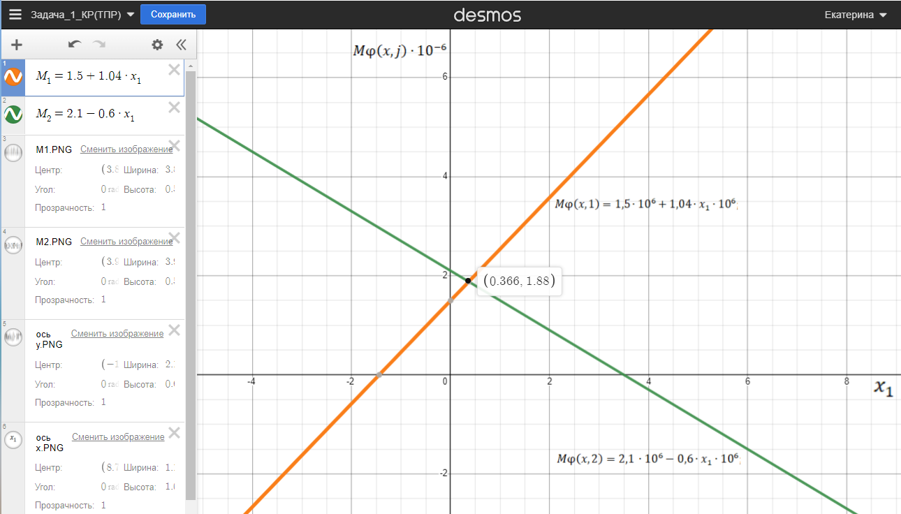

Рисунок 1 – Нахождение седловой точки графическим методом

Проверим результаты, полученные с помощью графика, аналитически, решив уравнение $Mφ\left(x^{0},1\right)=Mφ\left(x^{0},2\right)$ относительно $x_{1}^{0}$:

${x_{1}}^{0}φ_{11}+\left(1-{x_{1}}^{0}\right)φ_{21}={x_{1}}^{0}φ_{12}+\left(1-{x_{1}}^{0}\right)φ_{22}$, откуда получим:

$$x_{1}^{0}=\frac{φ_{22}-φ_{21}}{φ_{11}-φ_{12}-φ_{21}+φ_{22}}=\frac{2,1-1,5}{2,54-1,5-1,5+2,1}=0,366.$$

Тогда цена деления игры:

$$V={x_{1}}^{0}φ_{11}+\left(1-{x_{1}}^{0}\right)φ_{21}=0,366∙2,54∙{10}^{6}+0,634∙1,5∙{10}^{6}=1,88∙10^{6}.$$

Таким образом, фирме «X» следует запланировать на следующий год сборку $1,88∙10^{6}$ компьютеров, из них стационарных:

$q_{1}=x_{1}^{0}V=0,366∙1,88∙{10}^{6}=0,688∙{10}^{6},$ т.е. 0,688 миллиона единиц.

Остальные – переносные компьютеры в количестве:

$q_{2}=\left(1-x_{1}^{0}\right)V=0,634∙1,88∙{10}^{6}=1,192∙{10}^{6},$ т.е. 1,192 миллиона единиц.

Проверка решения.

Проверка решения осуществляется при помощи проверяющей программы «LAB_1».

Для проверки решения необходимо ввести в консоль значения $k_{1}, k_{2}, k_{3}$.

В результате ввода программа выдаст результат полученных вычислений в консоли.

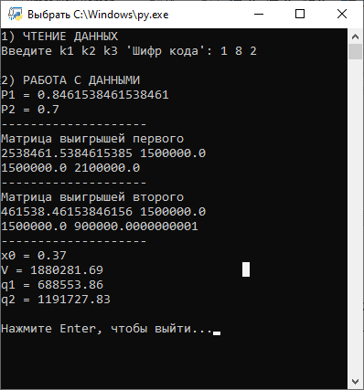

Рисунок. Результат проверки программы.

Полученный результат проверки решения в программе полностью совпадает с решением «ручками», что позволяет сделать вывод о том, что полученное решение корректно. Небольшая погрешность вычислений допустима.

ЛАБОРАТОРНАЯ РАБОТА №2  
«Обеспечение максимальной прибыли от сбора  
стационарных двуядерных компьютеров».

Описание.

Целью решения задачи является максимизация прибыли от сборки стационарных двуядерных компьютеров. Эта прибыль зависит от выручки за один компьютер *S*, числа выпущенных $N_{B}$ и проданных $N_{П}$ двуядерных компьютеров так, как указано в п. 6 задания, а именно:

$$V=S⋅\left(N_{B}-\frac{d}{2}\left|N_{B}-N_{П}\right|\right)$$

Из данной формулы видно, что фирма «X» может влиять на прибыль V , только изменяя величину $N_{B}$, которая, таким образом, является единственной переменной управления в данной задаче.

Неуправляемых входных воздействий задача не содержит. Переменными состояния, характеризующими рынок региона, являются величины *S* и $N_{П}$. Величина d есть функция от $N_{B}$:

$$d=\left]\frac{N_{B}}{4η}\right[$$

где ]*x*[ означает округление числа *x* до ближайшего целого числа с избытком.

Для решения задачи необходимо знать величину $N_{П}$. Согласно п. 8 задания, $N_{П}$ можно определить либо экспертным путем, либо проведя соответствующее обследование рынка сбыта. Задача студента – определить, какой путь выгоднее избрать.

Формализация и метод решения.

Из приведенного описания ясно, что данная задача относится к классу задач принятия решений в условиях риска. Формализация такой задачи сводится к построению дерева решений, наглядно отображающего взаимосвязь всех стратегий и исходов.

Дерево решений содержит вершины двух типов: вершины решения и вершины-случаи. В вершине-решении право выбора ветви (стратегии) принадлежит лицу, принимающему решение (ЛПР). В вершине-случае выбор ветви происходит случайным образом в соответствии с вероятностным распределением, которое должно быть известно ЛПР. Вершины-решения обозначены квадратами, а вершина-случай – кружком. Точками обозначены возможные исходы. Рядом проставлены соответствующие им значения выигрыша (прибыли).[4]

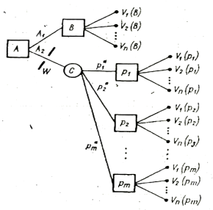

Рисунок. Дерево решений.

Дерево имеет корнем вершину $A$, в которой ЛПР имеет право выбора между стратегиями $A_{1}$ (не проводить обследование рынка сбыта) и $A_{2}$ (провести обследование рынка сбыта). Если ЛПР выберет $A_{1}$, то окажется в вершине B. Задача ЛПР в этой вершине – определить оптимальный объем выпуска $N_{B}$ двуядерных стационарных компьютеров.

Зависимость $\frac{d}{2}\left|N_{B}-N_{П}\right|$ от величины $N_{B}$ для случая, когда $N_{П}=0,36⋅10^{6}$. Эта зависимость имеет вид ломаной, каждый участок которой соответствует значению d, указанному на графике.

Разность $\frac{d}{2}\left|N_{B}-N_{П}\right|$ − пропорциональна, прибыли *V* и, как видно из графика, может достигнуть максимума только в точке, являющейся одним из углов ломаной, что соответствует полной загрузке всех *d* отделов фирмы.

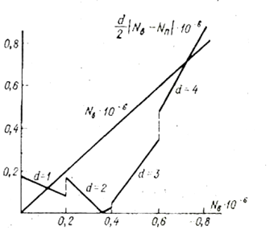

Рисунок. Зависимость прибыли от объема выпуска.

Следовательно, задача определения величины $N_{B}$, максимизирующей прибыль *V*, сводится к отысканию оптимального значения *d*. Очевидно, что $d=\overline{1,n}$, где максимальное число отделений фирмы по сборке двуядерных компьютеров.

$$n=\left]\frac{q_{1}}{4η}\right[$$

Для каждого значения $d=\overline{1,n}$, легко подсчитать прибыль $V_{d}(B)$, если известна величина $N_{П}$. В вершине B для определения $N_{П}$ ЛПР может воспользоваться только своими субъективными соображениями о том, какая часть стационарных компьютеров может быть собрана в двуядерном исполнении. Так, ЛПР может считать, что

$$N_{П}=q_{1}p^{*}$$

где $p^{*}$– субъективная вероятность, с которой, по мнению ЛПР, покупатель предпочтет двуядерный компьютер одноядерному. Непосредственно назначить величину *p∗*, как правило, не представляется возможным. Поэтому следует положить $p^{*}={\overline{p}}^{*}$, где ${\overline{p}}^{*}$– математическое ожидание значения $p^{*}$, вычисленное по субъективному интегральному распределению, $p^{*}(p≤x)$, а для нахождения интегрального распределения воспользоваться алгоритмом, описанным ниже.

Определив $V_{d}(B)$, для всех $d=\overline{1,n}$, следует выбрать

$$V^{∘}(B)=\max_{d}V_{d}(B)$$

Найденное при этом оптимальное число отделений фирмы *h* определит оптимальный объем выпуска двуядерных компьютеров за квартал в случае принятия стратегии $A_{1}$:

$$N_{ВОПТ}(A_{1})=4η$$

Если ЛПР выберет стратегию $A_{2}$, то из вершины A он перейдет в вершину-случай *C*, заплатив за проведение обследования *W* рублей. Результатом обследования должно быть нахождение объективной вероятности *p*, с которой покупатель предпочитает покупку двуядерного компьютера покупке одноядерного. Поскольку выбор между стратегиями $A_{1}$ и $A_{2}$ ЛПР обязан сделать до начала обследования рынка региона, значение p ему неизвестно. В принципе p может оказаться любым числом в интервале [0,1]. Однако для упрощения задачи будем полагать, что множество возможных значений *p* дискретно. Для этого достаточно разбить интервал [0,1] на m равных отрезков и считать, что *p* может попадать только в середину каждого из отрезков. Для случая *m*=10 (см. рис. 4) получим тогда множество возможных значений вероятности $p$ $p=\{p_{1},p_{2},...,p_{10}\}$, где $p_{1}=0,05$, $p_{2}=0,15$, $p_{3}=0,25$ и так далее.

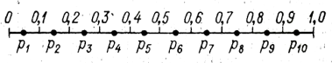

Рисунок. Выбор точек.

В вершине *C* дерева решений с некоторой субъективной вероятностью $p_{i}^{*}$ реализуется одно из возможных значений $p_{i},(i=\overline{1,m})$.Следовательно, из *C* должно выходить *m* ветвей.

Пусть, например, $p=p_{1}$. Тогда ЛПР окажется в вершине $p_{1}$, где он должен выбрать оптимальный объем выпуска, доставляющий прибыль $V^{∘}(p_{1})=\max_{d}V_{d}(p_{1})$ в предположении, что $p=p_{1}$ и, следовательно, $N_{П}=g_{1}p_{1}$.

Аналогично находятся максимальные прибыли и для остальных вершин $p_{i}$.

В общем случае оптимальная прибыль в вершине $p_{i}$

$$V^{∘}(p_{i})=\max_{d}V_{d}(p_{i})$$

После вычисления $V^{∘}(p_{i})$ для всех $i=\overline{1,m}$, ЛПР будет знать выигрыши, которые он получит при попадании в каждую из вершин $p_{i}$.

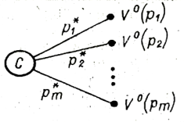

Рисунок. Часть дерева решений после нахождения значений $V^{∘}(p_{i})$.

Теперь легко определить ожидаемый выигрыш в вершине *C*:

$$V^{∘}(C)=\sum_{i=1}^{⋅m}{p_{i}^{*}}⋅V^{∘}(p_{i})$$

если, конечно, известны значения $p_{i}^{*}$ для всех $i=\overline{1,m}$.

Будем считать, что $p_{i}^{*}$ равна субъективной вероятности попадания непрерывной случайной величины *p*∈[0,1] в *i* -й интервал $l_{1}$.

Согласно рис. 4 интервал

$$l_{i}=\left(\frac{i-1}{m},\frac{1}{m}\right)$$

Следовательно, вероятность

$$p_{i}^{*}=p^{*}\left(\frac{i-1}{m}≤p≤\frac{1}{m}\right)$$

или, что то же самое,

$$p_{i}^{*}=p^{*}\left(p≤\frac{1}{m}\right)-p^{*}\left(p≤\frac{i-1}{m}\right)$$

Для расчета $p_{i}^{*}$ требуется знать субъективное интегральное распределение $p^{*}(p≤x)$. Однако это распределение ЛПР должно быть уже известно, поскольку оно было необходимо при нахождении $V^{∘}(B)$.

Вычислив $V^{∘}(B)$ и $V^{∘}(C)$ легко произвести выбор стратегии составления годового плана. Для этого следует определить ценность информации, которая может быть получена при проведении обследования рынка сбыта,

$$F=V^{∘}(C)-V^{∘}(B)$$

Если $E≤W$, то предпочтение следует отдать стратегии $A_{1}$, записав в план значение $N_{B}$, обеспечивающее получение прибыли $V^{∘}(B)$. В случае, когда $E>W$, ценность информации превышает затраты на ее получение и организация обследования становится целесообразной, что соответствует выбору стратегии $A_{2}$. Поскольку студент не в состоянии провести реальное обследование рынка сбыта, при выборе. $A_{2}$ следует принять $N_{П}=0,7P_{1}g_{1}$, где $P_{1}$ определяется по п. 5 задания на курсовую работу.

Алгоритм решения.

Последовательность необходимых для решения задачи действий сводится к следующему:

Строится дерево решений, для чего определяются n и m.

На ветвях дерева, выходящих из вершин-решений, проставляются соответствующие им стратегии.

На ветвях, выходящих, из вершины-случая, проставляются вероятности их реализации. Поскольку эти вероятности носят субъективный характер, то для их нахождения используется специальный алгоритм, описанный ниже.

Находятся $V_{d}(B)$ для $d=\overline{1,n}$, и проставляются в конечных точках ветвей, выходящих из вершины B. При этом объем выпуска $N_{B}=4ηd$, а объем продажи определяется по формуле (9).

Производится свертка ветвей, выходящих из вершины *B*, для чего по формуле (10) определяется максимально возможная прибыль в этой вершине $V^{∘}(B)$.

Для каждой вершины $p_{i}$ находятся значения $V_{d}(p_{i})$ для всех $d=\overline{1,n}$. При этом полагается, что $N_{П}=p_{i}g_{1}$. Полученные значения $V_{d}(p_{i})$ проставляются в конечных точках ветвей, выходящих из вершин $p_{i}(i=\overline{1,m})$.

Сворачиваются ветви, выходящие из вершины $p_{i}$, для чего по формуле (12) определяются максимально возможные $V^{∘}(p_{i})$ для всех $i=\overline{1,m}$.

Значения $V^{∘}(p_{i})$ усредняются по формуле (13), что позволяет определить ожидаемую прибыль $V^{∘}(C)$ в вершине *C*.

Определяется ценность *E* информации о числе покупателей, предпочитающих двуядерный стационарный компьютер одноядерному.

Сравнивая значение *E* и стоимость обследования *W*, выбирают стратегию составления плана ( $A_{1}$ или $A_{2}$).

Зная оптимальную стратегию и соответствующую ей максимальную прибыль, определяют оптимальное значение $N_{B}$, которое и следует принять в качестве искомого планового показателя – числа двуядерных стационарных компьютеров, которое фирма «X» выпустит в следующем году.

Анализ решения.

Определяется число отделений фирмы *d*, необходимое для сборки в течение года запланированного числа двуядерных компьютеров, и доля двуядерных компьютеров в общем объеме сборки стационарных компьютеров в фирме «X».

Алгоритм построения интегрального распределения субъективной вероятности.

Интегральное распределение $p^{*}(p≤x)$ позволяет вычислить субъективную вероятность попадания величины p в интервал [0, *x*] . В нашем случае под p понимается объективная вероятность того, что покупатель предпочтет двуядерный стационарный компьютер одноядерному.[1]

Алгоритм содержит несколько шагов, на каждом из которых ЛПР производит разбиение некоторого интервала на два подынтервала так, чтобы попадание величины *p* в первый подынтервал осуществлялось, по мнению ЛПР, с той же субъективной вероятностью, что и во второй. Такие подынтервалы будем называть равновероятными (равноправдоподобными).

Рассмотрим несколько шагов алгоритма определения функции .

1. На отрезке [0,1], являющемся областью определения величины p, ЛПР просят указать точку $x_{1}$, такую, что, по его мнению, вероятность попадания p в интервал [0, $x_{1}$] равна вероятности попадания p в интервал [$x_{1}$, 1] . Если ЛПР указал такую точку $x_{1}$, то можно записать, что

$$p^{*}(p≤x_{1})=0,5$$

Эту же запись можно представить и так: $p_{0,5}=x_{1}$, т. е. квантиль порядка 0,5 равен $x_{1}$. Напомним, что квантилем $p_{a}=x_{B}$ порядка *a* называется такая верхняя граница $x_{B}$ интервала изменения случайной величины *x* , при которой *x* попадает в интервал [0, $x_{B}$] с вероятностью *a*. Следовательно, квантиль порядка 0,5 показывает, какой интервал надо взять для величины *p* , чтобы она попала в него с вероятностью 0,5 .

2. ЛПР говорят, что $p∈[0,x_{1}]$, и просят с учетом этого факта разбить интервал $[0,x_{1}]$ на два равновероятных подынтервала. В результате получим точку $x_{2}$, для которой

$$p^{*}\left(p≤0,25\right)=x_{2}или p_{0,25}=x_{2}$$

т.е. в интервал [0, $x_{2}$] случайная величина p попадает с вероятностью 0,25

3. Интервал $[x_{1},1]$ ЛПР разбивает на два равновероятных, указав точку $x_{3}∈[x_{1},1]$, такую, что, по его мнению,

$$p^{*}(x_{1}≤p≤x_{3})=p^{*}(x_{3}≤p≤1)$$

Указанное разбиение ЛПР осуществляет, исходя из предположения о том, что $p∈[x_{1},1]$.

Очевидно (см. шаг 1), что

$$p^{*}(x_{1}≤p≤x_{3})+p^{*}(x_{3}≤p≤1)=0,5$$

Поэтому

$$p^{*}(x_{1}≤p≤x_{3})=0,25$$

а вероятность

$$p^{*}(p≤x_{3})=p^{*}(p≤x_{1})+p^{*}(x_{1}≤p≤x_{3})=0,5+0,25=0,75$$

откуда имеем

$$p_{0,75}=x_{3}$$

т. е. величина p попадает в интервал $[0,x_{3}]$ с вероятностью 0,75.

На последующих шагах процесс разбиения интервалов на все более мелкие подынтервалы осуществляется аналогичным образом. Процесс заканчивается, когда набирается достаточное число квантилей для аппроксимации искомого распределения.

Проиллюстрируем суть рассмотренного алгоритма на примере решения следующей задачи. Пусть статистическому управлению (O) нужно выяснить долю семей, проживающих в Санкт-Петербурге и имеющих двух детей. Данные по этому вопросу у O отсутствуют, обследование проводить дорого и долго. Поэтому O обращается к наиболее компетентному в данном вопросе должностному лицу (ДЛ). Приведем начало диалога, в ходе которого O получает необходимые для построения искомого субъективного распределения данные.

O. Я хотел бы узнать, какой процент p городских семей имеют двоих детей в возрасте до 16 лет?

ДЛ. Сожалею, но я не располагаю такими данными. У меня нет ни малейшего понятия о том, какова эта доля. Даже если вы попросите указать хотя бы ее приблизительное значение, я не смогу этого сделать.

O. Я не собираюсь заставлять вас заниматься «угадыванием». Позвольте мне просто задать вам ряд наводящих вопросов. Как вы считаете, что более правдоподобно: что p меньше 0,1 или больше?

ДЛ. Конечно больше.

O. Что более правдоподобно: что p больше 0,9 или меньше?

ДЛ. Меньше.

O. Следовательно, между 0,1 и 0,9 находится некоторое число $x_{1}$, относительно которого вам трудно было бы решить, превосходит p значение $x_{1}$ или нет. Не могли бы вы назвать такое число $x_{1}$?

ДЛ. Я думаю, что приблизительно $x_{1}$ = 0,3. Во всяком случае, я не могу решить, что более вероятно: *p* ≤ 0,3 или *p* ≥ 0,3.

O. Указав число $x_{1}$ = 0,3, мы, по существу, разбили интервал от 0 до 1 на два равновероятных интервала. Давайте продолжим этот процесс дальше. Что вы считаете более вероятным: что p меньше $x_{2}$ = 0,2 или что p лежит в пределах от 0,1до 0,3?

ДЛ. Что p лежит в пределах от 0,1 до 0,3?

O. А если взять $x_{2}$ = 0,2?

ДЛ. Тогда я затрудняюсь ответить на ваш вопрос.

O. Значит, в интервал от 0 до 0,2 величина p попадает с вероятностью 0,25. А как разбить интервал от 0,3 до 1 на два равновероятных подынтервала?

ДЛ. До этого момента мне было все более-менее ясно, но теперь я не совсем понимаю смысл вопроса.

O. Хорошо, тогда я сформулирую вопрос несколько подругому. Предположим, вы точно знаете, что p больше 0,3. Зная это, как вы разобьете интервал от 0,3 до 1 на два одинаково правдоподобных отрезка? На этот вопрос ответить уже проще. Думаю, что это точка $x_{3}$ = 0,4.

O. (про себя). Значит, $p_{0,75}$ = 0,4. Скажите . . .

Найденные в ходе беседы работника статистического управления и должностного лица квантили образуют на графике точки, по которым строится интегральное распределение. Аналогичный график, но характеризующий собственные субъективные представления о спросе на двуядерные компьютеры, студент должен построить на миллиметровой бумаге в достаточно крупном масштабе и привести в работе.

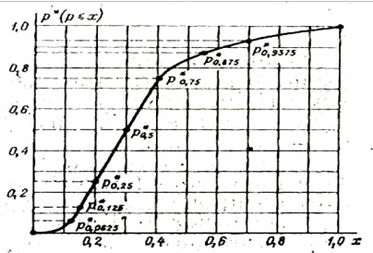

Рисунок. Пример интегрального распределения.

Пример.

Для решения задачи нужно построить дерево решений (Приложение 3) [3]. Для этого необходимо определить величины n и m.

Согласно решению первой задачи, фирма «X» должна собрать за год $q_{1}=0,688∙{10}^{6}$ стационарных компьютеров. Тогда:

$$n=\left]\frac{q_{1}}{4η}\right[=\left]\frac{0,688*10^{6}}{4*4*10^{4}}\right[=\left]4,3\right[=5;$$

Величину m выберем равной 10, что обеспечит достаточную для учебных целей точность обработки графика (Приложение 2).

Математическое ожидание величины p*:

$p^{*}=\sum_{i=1}^{m}{p_{i}^{*}*p_{i}}$, где $p_{i}$, есть координата средней точки интервала li.

$p_{i}^{*}=p^{*}(p∈l_{i})$– субъективная вероятность попадания p в интервал li.

Из графика имеем:

$$p_{1}^{*}=p^{*}(p ≤ 0,1) -p^{*}(p ≤ 0) =p^{*}(p ≤ 0,1) = 0,04;$$

$$p_{2}^{*}=p^{*}\left(p ≤ 0,2\right)-p^{*}\left(p ≤ 0,1\right)=0,25- 0,04=0,21;$$

$$p_{3}^{*}=p^{*}\left(p ≤ 0,3\right)-p^{*}\left(p ≤ 0,2\right)= 0,5-0,25=0,25;$$

$$p_{4}^{*}=p^{*}\left(p ≤ 0,4\right)-p^{*}\left(p ≤ 0,3\right)= 0,75-0,5=0,25;$$

$$p_{5}^{*}=p^{*}\left(p ≤ 0,5\right)-p^{*}\left(p ≤ 0,4\right)= 0,85-0,75=0,1;$$

$$p_{6}^{*}=p^{*}\left(p ≤ 0,6\right)-p^{*}\left(p ≤ 0,5\right)= 0,9-0,85=0,05;$$

$$p_{7}^{*}=p^{*}\left(p ≤ 0,7\right)-p^{*}\left(p ≤ 0,6\right)= 0,94-0,9=0,04;$$

$$p_{8}^{*}=p^{*}\left(p ≤ 0,8\right)-p^{*}\left(p ≤ 0,7\right)= 0,97-0,94=0,03;$$

$$p_{9}^{*}=p^{*}\left(p ≤ 0,9\right)-p^{*}\left(p ≤ 0,8\right)= 0,99-0,97=0,02;$$

$$p_{10}^{*}=p^{*}\left(p ≤ 1\right)-p^{*}\left(p ≤ 0,9\right)=1-0,99=0,01;$$

Правильность произведенных расчётов можно проверить, определив сумму $p_{i}^{*}$ по всем i= $\overline{1,10}$. Эта сумма должна равняться 1.

Имея, значения $p_{i}^{*}$ можно подсчитать $\overline{p^{*}}$.

$$\overline{p^{*}}=0,04*0,05+0,21*0,15+0,25*0,25+0,25*0,35+0,1*0,45+0,05*0,55+0,04*0,65+0,03*0,75+0,02*0,85+0,01*0,95=0,331.$$

Объем продажи двуядерных компьютеров:

$$N_{п}= \overline{p^{*}}q_{1}=0,331∙0,688∙{10}^{6}=0,228∙{10}^{6}$$

Прибыль от продажи двуядерных компьютеров (из расчета исходных данных):

$$S=150 руб.$$

Определим максимальную ожидаемую прибыль в вершине В, для чего воспользуемся формулами:

$$V^{°}\left(B\right)=\begin{aligned}max \\ d\end{aligned}{V_{d}\left(B\right);}$$

$V=S*(N_{в}-\frac{d}{2}\left|N_{B}-N_{П}\right|)$;

$$d=\left]\frac{N_{B}}{4η}\right[$$

Если d=1:

$$N_{в}=4ηd=4∙4∙{10}^{4}∙1=0,16∙{10}^{6}$$

$$V_{1}(B)=150∙(0,16∙{10}^{6}-0,5∙\left|0,16∙{10}^{6}-0,228∙{10}^{6}\right|=18,9∙{10}^{6}.$$

Если d=2:

$$N_{в}=4ηd=4∙4∙{10}^{4}∙2=0,32∙{10}^{6}$$

$$V_{2}(B)=150∙(0,32∙{10}^{6}-1∙\left|0,32∙{10}^{6}-0,228∙{10}^{6}\right|=34,2∙{10}^{6}.$$

Если d=3:

$$N_{в}=4ηd=4∙4∙{10}^{4}∙3=0,48∙{10}^{6}$$

$$V_{3}(B)=150∙(0,48∙{10}^{6}-1,5∙\left|0,48∙{10}^{6}-0,228∙{10}^{6}\right|=15,3∙{10}^{6}.$$

Если d=4:

$$N_{в}=4ηd=4∙4∙{10}^{4}∙4=0,64∙{10}^{6}$$

$$V_{4}(B)=150∙(0,64∙{10}^{6}-2∙\left|0,64∙{10}^{6}-0,228∙{10}^{6}\right|=-27,6∙{10}^{6}.$$

Если d=5:

$$N_{в}=4ηd=4∙4∙{10}^{4}∙5=0,80∙{10}^{6}$$

$$V_{5}(B)=150∙(0,80∙{10}^{6}-2,5∙\left|0,80∙{10}^{6}-0,228∙{10}^{6}\right|=-94,5∙{10}^{6}.$$

При больших значениях d прибыль будет уменьшаться.

Тогда:

$$V^{°}\left(B\right)=\begin{aligned}max \\ d\end{aligned}{V_{d}\left(B\right)=V_{2}\left(B\right)=34,2∙{10}^{6}=34,2 млн. руб.}$$

Определим $V^{°}(p_{i})$ для всех $i =\overline{1,m}$.

При i = 1 имеем $p_{1}$ = 0,05, и

$N_{П1}=p_{1}q_{1}=0,05∙0,688∙{10}^{6}=0,034∙ {10}^{6}$.

Если *d* = 1, то:

$$V_{1}\left(p_{1}\right)=150∙{10}^{6}∙\left(0,16 – 0,5∙\left|0,16-0,034\right|\right)=14,55∙{10}^{6}$$

Если *d* = 2, то:

$$V_{2}\left(p_{1}\right)=150∙{10}^{6}∙\left(0,32 – 1∙\left|0,32-0,034\right|\right)=5,1∙{10}^{6}$$

Если *d* = 3, то:

$$V_{3}\left(p_{1}\right)=150∙{10}^{6}∙\left(0,48 – 1,5∙\left|0,48-0,034\right|\right)=-28,35∙{10}^{6}$$

Если *d* = 4, то:

$$V_{4}\left(p_{1}\right)=150∙{10}^{6}∙\left(0,64 – 2∙\left|0,64-0,034\right|\right)=-85,8∙{10}^{6}$$

Если *d* = 5, то:

$$V_{5}\left(p_{1}\right)=150∙{10}^{6}∙\left(0,8 – 2,5∙\left|0,8-0,034\right|\right)=-167,25∙{10}^{6}$$

Следовательно, максимальная ожидаемая прибыль:

$$V^{°}\left(p_{1}\right)=V_{1}\left(p_{1}\right)=14,55∙{10}^{6}$$

При *i* = 2 имеем $p_{2}=0,15$, и

$N_{П2}=0,15∙0,688∙{10}^{6}=0,103∙ {10}^{6}$**.**

Если *d* = 1, то:

$$V_{1}\left(p_{2}\right)=150∙{10}^{6}∙\left(0,16 – 0,5∙\left|0,16-0,103\right|\right)=19,725∙{10}^{6}$$

Если *d* = 2, то:

$$V_{2}\left(p_{2}\right)=150∙{10}^{6}∙\left(0,32 – 1∙\left|0,32-0,103\right|\right)=15,45∙{10}^{6}$$

Если *d* = 3, то:

$$V_{3}\left(p_{2}\right)=150∙{10}^{6}∙\left(0,48 – 1,5∙\left|0,48-0,103\right|\right)=-12,825∙{10}^{6}$$

Если *d* = 4, то:

$$V_{4}\left(p_{2}\right)=150∙{10}^{6}∙\left(0,64 – 2∙\left|0,64-0,103\right|\right)=-65,1∙{10}^{6}$$

Если *d* = 5, то:

$$V_{5}\left(p_{2}\right)=150∙{10}^{6}∙\left(0,8 – 2,5∙\left|0,8-0,103\right|\right)=-141,375∙{10}^{6}$$

Следовательно, максимальная ожидаемая прибыль:

$$V^{°}\left(p_{2}\right)=V_{1}\left(p_{2}\right)=19,725∙{10}^{6}$$

При *i* = 3 имеем $p_{3}=0,25$, и

$N_{П3}=0,25∙0,688∙{10}^{6}=0,172∙ {10}^{6}$**.**

Если *d* = 1, то:

$$V_{1}\left(p_{3}\right)=150∙{10}^{6}∙\left(0,16 – 0,5∙\left|0,16-0,172\right|\right)=23,1∙{10}^{6}$$

Если *d* = 2, то:

$$V_{2}\left(p_{3}\right)=150∙{10}^{6}∙\left(0,32 – 1∙\left|0,32-0,172\right|\right)=25,8∙{10}^{6}$$

Если *d* = 3, то:

$$V_{3}\left(p_{3}\right)=150∙{10}^{6}∙\left(0,48 – 1,5∙\left|0,48-0,172\right|\right)=2,7∙{10}^{6}$$

Если *d* = 4, то:

$$V_{4}\left(p_{3}\right)=150∙{10}^{6}∙\left(0,64 – 2∙\left|0,64-0,172\right|\right)=-44,4∙{10}^{6}$$

Если *d* = 5, то:

$$V_{5}\left(p_{3}\right)=150∙{10}^{6}∙\left(0,8 – 2,5∙\left|0,8-0,172\right|\right)=-115,5∙{10}^{6}$$

Следовательно, максимальная ожидаемая прибыль:

$$V^{°}\left(p_{3}\right)=V_{2}\left(p_{3}\right)=25,8∙{10}^{6}$$

При *i* = 4 имеем $p_{4}=0,35$, и

$N_{П4}=0,35∙0,688∙{10}^{6}=0,241∙ {10}^{6}$**.**

Если *d* = 1, то:

$$V_{1}\left(p_{4}\right)=150∙{10}^{6}∙\left(0,16 – 0,5∙\left|0,16-0,241\right|\right)=17,925∙{10}^{6}$$

Если *d* = 2, то:

$$V_{2}\left(p_{4}\right)=150∙{10}^{6}∙\left(0,32 – 1∙\left|0,32-0,241\right|\right)=36,15∙{10}^{6}$$

Если *d* = 3, то:

$$V_{3}\left(p_{4}\right)=150∙{10}^{6}∙\left(0,48 – 1,5∙\left|0,48-0,241\right|\right)=18,225∙{10}^{6}$$

Если *d* = 4, то:

$$V_{4}\left(p_{4}\right)=150∙{10}^{6}∙\left(0,64 – 2∙\left|0,64-0,241\right|\right)=-23,7∙{10}^{6}$$

Если *d* = 5, то:

$$V_{5}\left(p_{4}\right)=150∙{10}^{6}∙\left(0,8 – 2,5∙\left|0,8-0,241\right|\right)=-89,625∙{10}^{6}$$

Следовательно, максимальная ожидаемая прибыль:

$$V^{°}\left(p_{4}\right)=V_{2}\left(p_{4}\right)=36,15∙{10}^{6}$$

При *i* = 5 имеем $p_{5}=0,45$, и

$N_{П5}=0,45∙0,688∙{10}^{6}=0,310∙ {10}^{6}$**.**

Если *d* = 1, то:

$$V_{1}\left(p_{5}\right)=150∙{10}^{6}∙\left(0,16 – 0,5∙\left|0,16-0,310\right|\right)=12,75∙{10}^{6}$$

Если *d* = 2, то:

$$V_{2}\left(p_{5}\right)=150∙{10}^{6}∙\left(0,32 – 1∙\left|0,32-0,310\right|\right)=46,5∙{10}^{6}$$

Если *d* = 3, то:

$$V_{3}\left(p_{5}\right)=150∙{10}^{6}∙\left(0,48 – 1,5∙\left|0,48-0,310\right|\right)=33,75∙{10}^{6}$$

Если *d* = 4, то:

$$V_{4}\left(p_{5}\right)=150∙{10}^{6}∙\left(0,64 – 2∙\left|0,64-0,310\right|\right)=-3∙{10}^{6}$$

Если *d* = 5, то:

$$V_{5}\left(p_{5}\right)=150∙{10}^{6}∙\left(0,8 – 2,5∙\left|0,8-0,310\right|\right)=-63,75∙{10}^{6}$$

Следовательно, максимальная ожидаемая прибыль:

$$V^{°}\left(p_{5}\right)=V_{2}\left(p_{5}\right)=46,5∙{10}^{6}$$

При *i* = 6 имеем $p_{6}=0,55$, и

$N_{П6}=0,55∙0,688∙{10}^{6}=0,378∙ {10}^{6}$**.**

Если *d* = 1, то:

$$V_{1}\left(p_{6}\right)=150∙{10}^{6}∙\left(0,16 – 0,5∙\left|0,16-0,378\right|\right)=7,65∙{10}^{6}$$

Если *d* = 2, то:

$$V_{2}\left(p_{6}\right)=150∙{10}^{6}∙\left(0,32 – 1∙\left|0,32-0,378\right|\right)=39,3∙{10}^{6}$$

Если *d* = 3, то:

$$V_{3}\left(p_{6}\right)=150∙{10}^{6}∙\left(0,48 – 1,5∙\left|0,48-0,378\right|\right)=49,05∙{10}^{6}$$

Если *d* = 4, то:

$$V_{4}\left(p_{6}\right)=150∙{10}^{6}∙\left(0,64 – 2∙\left|0,64-0,378\right|\right)=17,4∙{10}^{6}$$

Если *d* = 5, то:

$$V_{5}\left(p_{6}\right)=150∙{10}^{6}∙\left(0,8 – 2,5∙\left|0,8-0,378\right|\right)=-38,25∙{10}^{6}$$

Следовательно, максимальная ожидаемая прибыль:

$$V^{°}\left(p_{6}\right)=V_{3}\left(p_{6}\right)=49,05∙{10}^{6}$$

При *i* = 7 имеем $p_{7}=0,65$, и

$N_{П7}=0,65∙0,688∙{10}^{6}=0,447∙ {10}^{6}$**.**

Если *d* = 1, то:

$$V_{1}\left(p_{7}\right)=150∙{10}^{6}∙\left(0,16 – 0,5∙\left|0,16-0,447\right|\right)=2,475∙{10}^{6}$$

Если *d* = 2, то:

$$V_{2}\left(p_{7}\right)=150∙{10}^{6}∙\left(0,32 – 1∙\left|0,32-0,447\right|\right)=28,95∙{10}^{6}$$

Если *d* = 3, то:

$$V_{3}\left(p_{7}\right)=150∙{10}^{6}∙\left(0,48 – 1,5∙\left|0,48-0,447\right|\right)=64,575∙{10}^{6}$$

Если *d* = 4, то:

$$V_{4}\left(p_{7}\right)=150∙{10}^{6}∙\left(0,64 – 2∙\left|0,64-0,447\right|\right)=38,1∙{10}^{6}$$

Если *d* = 5, то:

$$V_{5}\left(p_{7}\right)=150∙{10}^{6}∙\left(0,8 – 2,5∙\left|0,8-0,447\right|\right)=-12,375∙{10}^{6}$$

Следовательно, максимальная ожидаемая прибыль:

$$V^{°}\left(p_{6}\right)=V_{3}\left(p_{7}\right)=64,575∙{10}^{6}$$

При *i* = 8 имеем $p_{8}=0,75$, и

$N_{П8}=0,75∙0,688∙{10}^{6}=0,516∙ {10}^{6}$**.**

Если *d* = 1, то:

$$V_{1}\left(p_{8}\right)=150∙{10}^{6}∙\left(0,16 – 0,5∙\left|0,16-0,516\right|\right)=-2,7∙{10}^{6}$$

Если *d* = 2, то:

$$V_{2}\left(p_{8}\right)=150∙{10}^{6}∙\left(0,32 – 1∙\left|0,32-0,516\right|\right)=18,6∙{10}^{6}$$

Если *d* = 3, то:

$$V_{3}\left(p_{8}\right)=150∙{10}^{6}∙\left(0,48 – 1,5∙\left|0,48-0,516\right|\right)=63,9∙{10}^{6}$$

Если *d* = 4, то:

$$V_{4}\left(p_{8}\right)=150∙{10}^{6}∙\left(0,64 – 2∙\left|0,64-0,516\right|\right)=58,8∙{10}^{6}$$

Если *d* = 5, то:

$$V_{5}\left(p_{8}\right)=150∙{10}^{6}∙\left(0,8 – 2,5∙\left|0,8-0,516\right|\right)=13,5∙{10}^{6}$$

Следовательно, максимальная ожидаемая прибыль:

$$V^{°}\left(p_{8}\right)=V_{3}\left(p_{8}\right)=63,9∙{10}^{6}$$

При *i* = 9 имеем $p_{9}=0,85$, и

$N_{П9}=0,85∙0,688∙{10}^{6}=0,585∙ {10}^{6}$**.**

Если *d* = 1, то:

$$V_{1}\left(p_{9}\right)=150∙{10}^{6}∙\left(0,16 – 0,5∙\left|0,16-0,585\right|\right)=-7,875∙{10}^{6}$$

Если *d* = 2, то:

$$V_{2}\left(p_{9}\right)=150∙{10}^{6}∙\left(0,32 – 1∙\left|0,32-0,585\right|\right)=8,25∙{10}^{6}$$

Если *d* = 3, то:

$$V_{3}\left(p_{9}\right)=150∙{10}^{6}∙\left(0,48 – 1,5∙\left|0,48-0,585\right|\right)=48,375∙{10}^{6}$$

Если *d* = 4, то:

$$V_{4}\left(p_{9}\right)=150∙{10}^{6}∙\left(0,64 – 2∙\left|0,64-0,585\right|\right)=79,5∙{10}^{6}$$

Если *d* = 5, то:

$$V_{5}\left(p_{9}\right)=150∙{10}^{6}∙\left(0,8 – 2,5∙\left|0,8-0,585\right|\right)=39,375∙{10}^{6}$$

Следовательно, максимальная ожидаемая прибыль:

$$V^{°}\left(p_{9}\right)=V_{4}\left(p_{9}\right)=79,5∙{10}^{6}$$

При *i* = 10 имеем $p_{10}=0,95$, и

$N_{П10}=0,95∙0,688∙{10}^{6}=0,654∙ {10}^{6}$**.**

Если *d* = 1, то:

$$V_{1}\left(p_{10}\right)=150∙{10}^{6}∙\left(0,16 – 0,5∙\left|0,16-0,654\right|\right)=-13,05∙{10}^{6}$$

Если *d* = 2, то:

$$V_{2}\left(p_{10}\right)=150∙{10}^{6}∙\left(0,32 – 1∙\left|0,32-0,654\right|\right)=-2,1∙{10}^{6}$$

Если *d* = 3, то:

$$V_{3}\left(p_{10}\right)=150∙{10}^{6}∙\left(0,48 – 1,5∙\left|0,48-0,654\right|\right)=32,85∙{10}^{6}$$

Если *d* = 4, то:

$$V_{4}\left(p_{10}\right)=150∙{10}^{6}∙\left(0,64 – 2∙\left|0,64-0,654\right|\right)=91,8∙{10}^{6}$$

Если *d* = 5, то:

$$V_{5}\left(p_{10}\right)=150∙{10}^{6}∙\left(0,8 – 2,5∙\left|0,8-0,654\right|\right)=65,25∙{10}^{6}$$

Следовательно, максимальная ожидаемая прибыль:

$$V^{°}\left(p_{10}\right)=V_{4}\left(p_{10}\right)=91,8∙{10}^{6}$$

Построим по вычисленным значениям дерево решений (Приложение 3).

Ожидаемая прибыль в вершине *С*:

$$V^{°}\left(C\right)=\sum_{i=1}^{m}{p_{i}^{*}∙V°{(p}_{i}).}$$

$$V°\left(C\right)=0,04∙14,55+0,21∙19,725+0,25∙25,8+0,25∙36,15+0,1∙46,5+$$

$$+ 0,05∙49,05+0,04∙64,575+0,03∙63,9+0,02∙79,5+0,01∙91,8=$$

$$=34,3 млн.руб$$

$$V°\left(В\right)=34,2∙{10}^{6}$$

$$E=V°\left(C\right)-V°\left(B\right)=\left(34,3-34,2\right)∙{10}^{6}=0,1∙{10}^{6}=1∙{10}^{5}$$

$$W=3∙{10}^{5}$$

Поскольку оказалось, что разность $E≤W,$ следовательно, предпочтение отдается стратегии $A_{1}$, проводить обследование рынка сбыта нецелесообразно.

Максимальная ожидаемая прибыль, согласно расчетам, составит $V°\left(B\right)=34,2$ млн. руб. при выпуске $N_{B}=0,32∙{10}^{6}$ двуядерных компьютеров в год.

Проверка решения.

Проверка решения осуществляется при помощи проверяющей программы «LAB_2».

Для проверки решения необходимо ввести в консоль значения $k_{1}, k_{2}, k_{3}$, а также значение $q_{1}$, полученное в ходе решения первой лабораторной работы.



Рисунок. Ввод данных.

В результате ввода программа выдаст результат полученных вычислений в консоли.

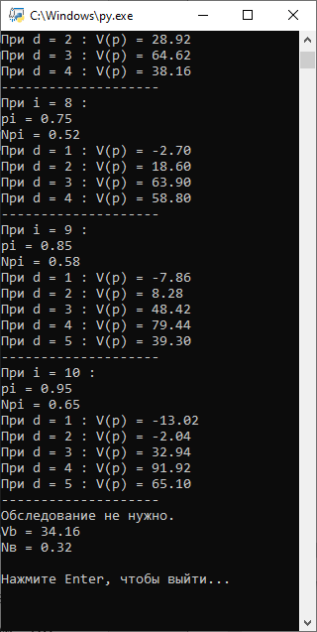

Рисунок. Результат проверки программы.

Полученный результат проверки решения в программе полностью совпадает с решением «ручками», что позволяет сделать вывод о том, что полученное решение корректно. Небольшая погрешность вычислений допустима.

ЛАБОРАТОРНАЯ РАБОТА №3  
«Минимизация затрат на сборку и хранение двуядерных компьютеров».

Описание.

Целью решения данной задачи является определение таких объемов сборки двуядерных компьютеров по каждому кварталу года, которые позволят минимизировать суммарные затраты на их сборку и хранение в течение всего года. Спрос на каждый квартал определен типовым заданием, там же приведены расчетные соотношения для определения затрат на сборку и хранение компьютеров. Существенно, что по условию задачи выполнение квартальных планов обязательно. Это означает, что изменять затраты на сборку и хранение компьютеров можно только за счет перевыполнения квартальных планов с последующим хранением избыточной продукции. Подобная стратегия целесообразна, поскольку себестоимость сборки единицы продукции, как правило, снижается при увеличении объемов выпуска.

Так как объем выпуска компьютеров в *l*-м квартале однозначно определяется числом работающих в этот период отделений фирмы $d_{l}$, то для решения задачи мы располагаем четырьмя переменными управления $d_{1}, d_{2}, … d_{4}.$ Кроме того, имеется четыре переменных состояния ql (l= $\overline{1,4}$), где ql уровень запасов на начало *l*-го квартала года. Исходными данными для решения задачи являются квартальные планы выпуска $N_{l}$:

$n_{1}=\frac{80k_{1}}{k_{1}+k_{2}+k_{3}+2}$; $n_{2}=\frac{80k_{2}}{k_{1}+k_{2}+k_{3}+2}$; $n_{3}=\frac{80k_{3}}{k_{1}+k_{2}+k_{3}+2}$; $n_{4}=100-\sum_{l=1}^{4}{n_{l}}.$

План выпуска в *l*-ом квартале:

$N_{l}=0,01⋅n_{l}N_{в}^{∘}$,

где $N_{в}^{∘}$ = 0,32 ${∙10}^{6}$ $–$ план сборки двуядерных компьютеров на год, найденный при решении второй оптимизационной задачи.

Формализация.

В задании определены зависимость $F(d)$ затрат на сборку единицы продукции от числа отделений фирмы $d$ и затраты на хранение единицы продукции. Для простоты будем считать, что вся продукция производится в первом месяце квартала. Затраты на производство в $l-м$ квартале будут определяться числом $d_{ij}$ отделений фирмы, которые необходимо открыть при уровне запаса $q_{i}$, на начало года, чтобы на конец года иметь уровень запаса, равный $q_{j}$.

Для подсчета затрат используется формула:

$$D\left(d_{ij}\right)=\left(200∙\frac{d_{ij}+1}{d_{ij}}+k_{1}\right)d_{ij}η.$$

Затраты на хранение будут зависеть от уровня запасов на начало следующего квартала следующим образом:

$$Q\left(q_{i}\right)=(20+k_{3})∙q_{j}.$$

Затраты на производство в $l-м$ квартале:

$$C\left(d_{ij}, q_{j}\right)=D\left(d_{ij}\right)+Q\left(q_{i}\right).$$

Задача состоит в том, чтобы определить в каждом квартале такие значения $d_{l}$, при которых

$$\sum_{i=1}^{4}{C\left(d_{ij}, q_{j}\right)→min}$$

при выполнении условий ограничения:

$$d_{l}η+q_{l}-q_{l+1}=N_{l},$$

при $d_{l}≥0, q_{l}≥0$, для всех $l=\overline{1,4}$.

Величина $d_{l}$ может изменяться в пределах от $0$ до $n$, где максимальное число поточных линий $n=5$.

Выбор метода решения.

Задача содержит четыре последовательных этапа (квартала), на каждом из которых надо выбрать оптимальное значение $d_{l}$ с учетом работы фирмы на предыдущих этапах.

Имеем типичную задачу многошаговой оптимизации, для решения которой целесообразно воспользоваться методом динамического программирования. Для решения задач динамического программирования не существует универсального метода, подобного, например, симплекс-методу в линейном программировании. Это связано с тем, что каждая задача имеет свое рекуррентное соотношение для отыскания экстремума критерия эффективности. Однако для задач небольшой размерности достаточно общим и простым приемом является представление задачи динамического программирования в сетевом виде. Сведем задачу к стандартной задаче выбора оптимального маршрута.

Пример решения.

Построим сеть, содержащую вершины, отображающие все возможные состояния производства (уровни запаса), на каждом этапе, и ребра, определяющие переходы из одного состояния в другое. Вершины будем обозначать квадратами, внутри которых представляются уровни запасов $q_{j}$. Над ребрами будем писать значения $d_{ij}$, необходимые для осуществления перехода из $i-го$ состояния в $j-е$ с учетом спроса $N_{l}$ на данном этапе.

Из условия:

$n_{1}=6,15$; $n_{2}=49,23$; $n_{3}=12,31$;

$n_{4}= 100-(6,15+49,23+12,31)=32,31$*.*

Согласно формуле $N_{l}=0,01⋅n_{l}N_{в}^{∘}$ имеем:

$N_{1}$ = $0,01∙ 6,15 ∙0,32 ∙{10}^{6}=1,97∙{10}^{4};$

$N_{2}$ = $0,01∙ 49,23 ∙0,32 ∙{10}^{6}=15,75∙{10}^{4};$

$N_{3}=0,01∙ 12,31 ∙0,32∙ {10}^{6}=3,94∙{10}^{4};$

$N_{4}$ = $0,01∙ 32,31 ∙0,32∙{10}^{6}=10,34∙{10}^{4};$

Согласно формуле: $d_{l}η+q_{l}-q_{l+1}=N_{l}$, при переборе *d* находим значение запасов *q*.

На рисунке 1 представлена сеть, описывающая задачу для найденных выше значений спроса $N_{l}$ (множитель ${10}^{4}$ на всех вершинах опущен). Согласно условию задачи, уровень запаса на начало первого квартала равен нулю. Поэтому в вершине $l$ проставим значение $q_{1}=0$. Рассмотрим вершину 1:

$$d_{1}η+q_{1}-q_{2}=N_{1}=> {q_{2}=d}_{1}η+q_{1}-N_{1}=d_{1}∙4∙{10}^{4}+0-1,97∙{10}^{4}$$

$$q_{2}≥0=> d_{1}∙4∙{10}^{4}+0-1,97∙{10}^{4}≥0=>d_{1}≥1$$

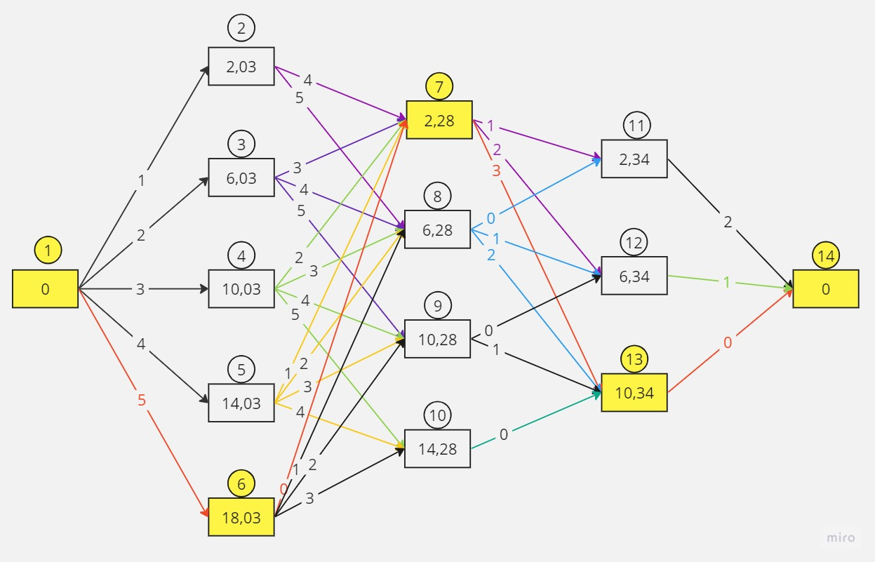

Рисунок 1. Сетевое представление задачи управления запасами с изображением оптимального пути.

Для удовлетворения спроса $N_{1}$ в первом квартале должно работать не менее одного отделения фирмы. Максимально возможное число отделений фирмы $n=5$. Рассмотрим 1 квартал производства:

$$d_{1}=1: q_{2}= q_{1}-N_{1}+1η=0-1,97∙{10}^{4}+1∙4∙{10}^{4}=2,03∙{10}^{4}$$

$$d_{1}=2: q_{3}= q_{1}-N_{1}+2η=0-1,97∙{10}^{4}+2∙4∙{10}^{4}=6,03∙{10}^{4}$$

$$d_{1}=3: q_{4}= q_{1}-N_{1}+3η=0-1,97∙{10}^{4}+3∙4∙{10}^{4}=10,03∙{10}^{4}$$

$$d_{1}=4: q_{5}= q_{1}-N_{1}+4η=0-1,97∙{10}^{4}+4∙4∙{10}^{4}=14,03∙{10}^{4}$$

$$d_{1}=5: q_{6}= q_{1}-N_{1}+5η=0-1,97∙{10}^{4}+5∙4∙{10}^{4}=18,03∙{10}^{4}$$

Поэтому из вершины $1$ выходят пять ребер, соответствующие значениям $d_{ij}= 1,2,3,4,5$. Получаем вершины $2, 3,4,5,6$.

Рассмотрим вершину 2:

$$d_{2}η+q_{l}-q_{l+1}=N_{2}=> {q_{l+1}=d}_{2}η+q_{l}-N_{2}=d_{2}∙4∙{10}^{4}+2,03∙{10}^{4}-15,75∙{10}^{4}$$

$$q_{l+1}≥0=> d_{2}∙4∙{10}^{4}+2,03∙{10}^{4}-15,75∙{10}^{4}≥0=>d_{2}≥4$$

Из вершины $2$ могут выходить ребра, соответствующие значениям $d_{2j}=\overline{4,5}$. В результате получаем вершины $7, 8$. Примеры вычислений:

$$d_{2}=4: q_{7}=q_{2}-N_{2}+4η=2,03∙{10}^{4}-15,75{∙10}^{4}+4∙4∙{10}^{4}=2,28∙{10}^{4}$$

$$d_{2}=5: q_{8}=q_{2}-N_{2}+5η=2,03∙{10}^{4}-15,75{∙10}^{4}+5∙4∙{10}^{4}=6,28∙{10}^{4}$$

Рассмотрим вершину 3:

$$d_{2}η+q_{l}-q_{l+1}=N_{2}=> {q_{l+1}=d}_{2}η+q_{l}-N_{2}=d_{2}∙4∙{10}^{4}+6,03∙{10}^{4}-15,75∙{10}^{4}$$

$$q_{l+1}≥0=> d_{2}∙4∙{10}^{4}+6,03∙{10}^{4}-15,75∙{10}^{4}≥0=>d_{2}≥3$$

Из вершины $3$ могут выходить ребра, соответствующие значениям $d_{3j}=\overline{3,5}$. Ребра ведут в вершины $7, 8, 9$. Пример вычислений:

$$d_{2}=3: q_{7}=q_{3}-N_{2}+3η=6,03∙{10}^{4}-15,75{∙10}^{4}+3∙4∙{10}^{4}=2,28∙{10}^{4}$$

$$d_{2}=4: q_{8}=q_{3}-N_{2}+4η=6,03∙{10}^{4}-15,75{∙10}^{4}+4∙4∙{10}^{4}=6,28∙{10}^{4}$$

$$d_{2}=5: q_{9}=q_{3}-N_{2}+5η=6,03∙{10}^{4}-15,75{∙10}^{4}+5∙4∙{10}^{4}=10,28∙{10}^{4}$$

Рассмотрим вершину 4:

$$d_{2}η+q_{l}-q_{l+1}=N_{2}=> {q_{l+1}=d}_{2}η+q_{l}-N_{2}=d_{2}∙4∙{10}^{4}+10,03∙{10}^{4}-15,75∙{10}^{4}$$

$$q_{l+1}≥0=> d_{2}∙4∙{10}^{4}+10,03∙{10}^{4}-15,75∙{10}^{4}≥0=>d_{2}≥2$$

Из вершины $4$ могут выходить ребра, соответствующие значениям $d_{4j}=\overline{2,5}$. Ребра ведут в вершины $7, 8, 9,10$. Пример вычислений:

$$d_{2}=2: q_{7}=q_{4}-N_{2}+2η=10,03∙{10}^{4}-15,75{∙10}^{4}+2∙4∙{10}^{4}=2,28∙{10}^{4}$$

$$d_{2}=3: q_{8}=q_{4}-N_{2}+3η=10,03∙{10}^{4}-15,75{∙10}^{4}+3∙4∙{10}^{4}=6,28∙{10}^{4}$$

$$d_{2}=4: q_{9}=q_{4}-N_{2}+4η=10,03∙{10}^{4}-15,75{∙10}^{4}+4∙4∙{10}^{4}=10,28∙{10}^{4}$$

$$d_{2}=5: q_{10}=q_{4}-N_{2}+5η=10,03∙{10}^{4}-15,75{∙10}^{4}+5∙4∙{10}^{4}=14,28∙{10}^{4}$$

Рассмотрим вершину 5:

$$d_{2}η+q_{l}-q_{l+1}=N_{2}=> {q_{l+1}=d}_{2}η+q_{l}-N_{2}=d_{2}∙4∙{10}^{4}+14,03∙{10}^{4}-15,75∙{10}^{4}$$

$$q_{l+1}≥0=> d_{2}∙4∙{10}^{4}+14,03∙{10}^{4}-15,75∙{10}^{4}≥0=>d_{2}≥1$$

Из вершины $5$, вообще говоря, могут выходить ребра, соответствующие значениям $d_{5j}=\overline{1,5}$. Первые четыре из них ведут в вершины $7, 8, 9,10$. При $d_{5j}=5$ уровень запаса на начало третьего квартала оказался бы равным $18,28∙{10}^{4}$, что превышает суммарный спрос за два последних квартала года ($[10,34+3,94]∙{10}^{4}=14,28∙{10}^{4}$). Следовательно, состояние с уровнем запаса $18,28∙{10}^{4}$ практически реализовано быть не может и подлежит исключению из сети. Пример вычислений:

$$d_{2}=1: q_{7}=q_{5}-N_{2}+1η=14,03∙{10}^{4}-15,75{∙10}^{4}+1∙4∙{10}^{4}=2,28∙{10}^{4}$$

$$d_{2}=2: q_{8}=q_{5}-N_{2}+2η=14,03∙{10}^{4}-15,75{∙10}^{4}+2∙4∙{10}^{4}=6,28∙{10}^{4}$$

$$d_{2}=3: q_{9}=q_{5}-N_{2}+3η=14,03∙{10}^{4}-15,75{∙10}^{4}+3∙4∙{10}^{4}=10,28∙{10}^{4}$$

$$d_{2}=4: q_{10}=q_{5}-N_{2}+4η=14,03∙{10}^{4}-15,75{∙10}^{4}+4∙4∙{10}^{4}=14,28∙{10}^{4}$$

$$d_{2}=5: q_{11}=q_{5}-N_{2}+5η=14,03∙{10}^{4}-15,75{∙10}^{4}+5∙4∙{10}^{4}=18,28∙{10}^{4}$$

Рассмотрим вершину 6:

$$d_{2}η+q_{l}-q_{l+1}=N_{2}=> {q_{l+1}=d}_{2}η+q_{l}-N_{2}=d_{2}∙4∙{10}^{4}+18,03∙{10}^{4}-15,75∙{10}^{4}$$

$$q_{l+1}≥0=> d_{2}∙4∙{10}^{4}+18,03∙{10}^{4}-15,75∙{10}^{4}≥0=>d_{2}≥0$$

Из вершины $6$, вообще говоря, могут выходить ребра, соответствующие значениям $d_{5j}=\overline{0,5}$. Первые четыре из них ведут в вершины $7, 8, 9,10$. При $d_{5j}=4$ или 5 уровень запаса на начало третьего квартала превысил бы суммарный спрос за два последних квартала года ($[10,34+3,94]∙{10}^{4}=14,28∙{10}^{4}$). Следовательно, такие состояния практически реализованы быть не могут и подлежат исключению из сети. Пример вычислений:

$$d_{2}=0: q_{7}=q_{6}-N_{2}+1η=18,03∙{10}^{4}-15,75{∙10}^{4}+0∙4∙{10}^{4}=2,28∙{10}^{4}$$

$$d_{2}=1: q_{8}=q_{6}-N_{2}+1η=18,03∙{10}^{4}-15,75{∙10}^{4}+1∙4∙{10}^{4}=6,28∙{10}^{4}$$

$$d_{2}=2: q_{9}=q_{6}-N_{2}+2η=18,03∙{10}^{4}-15,75{∙10}^{4}+2∙4∙{10}^{4}=10,28∙{10}^{4}$$

$$d_{2}=3: q_{10}=q_{6}-N_{2}+3η=18,03∙{10}^{4}-15,75{∙10}^{4}+3∙4∙{10}^{4}=14,28∙{10}^{4}$$

$$d_{2}=4: q_{11}=q_{6}-N_{2}+4η=18,03∙{10}^{4}-15,75{∙10}^{4}+4∙4∙{10}^{4}=18,28∙{10}^{4}$$

$$d_{2}=5: q_{12}=q_{6}-N_{2}+5η=18,03∙{10}^{4}-15,75{∙10}^{4}+5∙4∙{10}^{4}=22,28∙{10}^{4}$$

Аналогично находятся ребра, которые ведут из вершин $7, 8, 9, 10$, при этом мы придем в вершины $11, 12, 13,$ из которых можно попасть только в конечную вершину $14$. Вычисления для конечной вершины:

$$q_{14}=q_{11}-N_{4}+2η=2,34∙{10}^{4}-10,34{∙10}^{4}+2∙4∙{10}^{4}=0$$

$$q_{14}=q_{12}-N_{4}+1η=6,34∙{10}^{4}-10,34{∙10}^{4}+1∙4∙{10}^{4}=0$$

$q_{14}=q_{13}-N_{4}+0η=10,34∙{10}^{4}-10,34{∙10}^{4}+0∙4∙{10}^{4}=0$

Задача решается путем нахождения оптимального маршрута из начальной вершины сети в конечную с минимальными затратами на сборку и хранение продукции.

Следуя схеме решения задачи выбора оптимального маршрута, определим минимальные затраты $ƒ(i)$, необходимые для перехода из *i*-й вершины в конечную для всех *i* = $\overline{1,14}$. Задачу начнем решать с конца, продвигаясь, от последнего этапа к первому. На каждом шаге минимальные затраты определяются по рекуррентной формуле:

$$f\left(i\right)=\min_{j}{\{C(d_{ij}{,q}_{j})+f(i)\}}$$

Получим расчетные соотношения:

$D\left(d_{ij}\right)=4{∙10}^{4}∙\left(200∙\frac{d_{ij}+1}{d_{ij}}+ 10\right)∙d_{ij}$; $Q(q_{i}$) = $22q_{j}$.

**Шаг 1.** На этом шаге $l=4, i=\overline{11,13}$, необходимо определить значения $f\left(11\right)$, $f\left(12\right), f\left(13\right)$, воспользовавшись приведенными ранее формулами имеем:

$$Q(0)=R∙q_{ij}=22∙0=0$$

$$f\left(11\right)=\min\left(C\left\{2,0\right\}\right)=4∙{10}^{4}∙\left(200∙\frac{2+1}{2}+10\right)∙2=24,8∙{10}^{6}$$

$$f\left(12\right)=\min\left(C\left\{1,0\right\}\right)=4∙{10}^{4}∙\left(200∙\frac{1+1}{1}+10\right)∙1=16,4∙{10}^{6}$$

$$f\left(13\right)=\min\left(C\left\{0,0\right\}\right)=0$$

**Шаг 2.** На этом шаге $l=3,i=\overline{7,10}, j=\overline{11,13}$, воспользовавшись приведенными ранее формулами имеем:

$$D(0)=0$$

$$D(1)=4∙{10}^{4}∙\left(200∙\frac{1+1}{1}+10\right)∙1=16,4∙{10}^{6}$$

$$D(2)=4∙{10}^{4}∙\left(200∙\frac{2+1}{2}+10\right)∙2=24,8∙{10}^{6}$$

$$D(3)=4∙{10}^{4}∙\left(200∙\frac{3+1}{3}+10\right)∙3=33,2∙{10}^{6}$$

$$Q(2,34)=R∙q_{ij}=22∙2,34=0,51∙{10}^{6}$$

$$Q(6,34)=R∙q_{ij}=22∙6,34=1,39∙{10}^{6}$$

$$Q(10,34)=R∙q_{ij}=22∙10,34=2,27∙{10}^{6}$$

$$f\left(7\right)=\min{\{16,91+24,8;26,19+16,4;35,47+0\}∙{10}^{6}}=35,47∙{10}^{6}$$

$$f\left(8\right)=\min{\{0,51+24,8;17,79+16,4;27,07+0\}∙{10}^{6}}=25,31∙{10}^{6}$$

$$f\left(9\right)=\min{\{1,39+16,4;18,67+0\}∙{10}^{6}}=17,79∙{10}^{6}$$

$$f\left(10\right)=\min{\{2,27+0\}∙{10}^{6}}=2,27∙{10}^{6}$$

Итак, оптимальными являются пути: $7→13; 8→11; 9→12;10→13$

**Шаг 3.** На этом шаге $l=2,i=\overline{2,6}, j=\overline{7,10}$, воспользовавшись приведенными ранее формулами имеем:

$$D(0)=0$$

$$D(1)=4∙{10}^{4}∙\left(200∙\frac{1+1}{1}+10\right)∙1=16,4∙{10}^{6}$$

$$D(2)=4∙{10}^{4}∙\left(200∙\frac{2+1}{2}+10\right)∙2=24,8∙{10}^{6}$$

$$D(3)=4∙{10}^{4}∙\left(200∙\frac{3+1}{3}+10\right)∙3=33,2∙{10}^{6}$$

$$D(4)=4∙{10}^{4}∙\left(200∙\frac{4+1}{4}+10\right)∙4=41,6∙{10}^{6}$$

$$D(5)=4∙{10}^{4}∙\left(200∙\frac{5+1}{5}+10\right)∙5=50,0∙{10}^{6}$$

$$Q(2,28)=R∙q_{ij}=22∙2,28=0,5∙{10}^{6}$$

$$Q(6,28)=R∙q_{ij}=22∙6,28=1,38∙{10}^{6}$$

$$Q(10,28)=R∙q_{ij}=22∙10,28=2,26∙{10}^{6}$$

$$Q\left(14,28\right)=R∙q_{ij}=22∙14,28=3,14∙{10}^{6}$$

$$f\left(2\right)=\min{\{42,1+35,47;51,38+25,31\}∙{10}^{6}}=76,69∙{10}^{6}$$

$$f\left(3\right)=\min{\{33,7+35,47;42,98+25,31;52,26+17,79\}∙{10}^{6}}=68,29∙{10}^{6}$$

$$f\left(4\right)=\min{\{25,3+35,47;34,58+25,31;43,86+17,79;53,14+2,27\}∙{10}^{6}}=55,41∙{10}^{6}$$

$$f\left(5\right)=\min{\{16,9+35,47;26,18+25,31;35,46+17,79;44,74+2,27\}∙{10}^{6}}=47,01∙{10}^{6}$$

$$f\left(6\right)=\min{\{0,5+35,47;17,78+25,31;27,06+17,79;36,34+2,27\}∙{10}^{6}}=35,97∙{10}^{6}$$

Итак, оптимальными являются пути: $2→8; 3→8; 4→10;5→10; 6→7$.

**Шаг 4.** На этом шаге $l=1,i=1, j=\overline{2,6}$, воспользовавшись приведенными ранее формулами имеем:

$$D(1)=4∙{10}^{4}∙\left(200∙\frac{1+1}{1}+10\right)∙1=16,4∙{10}^{6}$$

$$D(2)=4∙{10}^{4}∙\left(200∙\frac{2+1}{2}+10\right)∙2=24,8∙{10}^{6}$$

$$D(3)=4∙{10}^{4}∙\left(200∙\frac{3+1}{3}+10\right)∙3=33,2∙{10}^{6}$$

$$D(4)=4∙{10}^{4}∙\left(200∙\frac{4+1}{4}+10\right)∙4=41,6∙{10}^{6}$$

$$D(5)=4∙{10}^{4}∙\left(200∙\frac{5+1}{5}+10\right)∙5=50,0∙{10}^{6}$$

$$Q(2,03)=R∙q_{ij}=22∙2,03=0,45∙{10}^{6}$$

$$Q(6,03)=R∙q_{ij}=22∙6,03=1,33∙{10}^{6}$$

$$Q(10,03)=R∙q_{ij}=22∙10,03=2,2∙{10}^{6}$$

$$Q\left(14,03\right)=R∙q_{ij}=22∙14,03=3,09∙{10}^{6}$$

$$Q\left(18,03\right)=R∙q_{ij}=22∙18,03=3,97∙{10}^{6}$$

$$f\left(1\right)=\min{\{16,85+76,69;26,13+68,29;35,4+55,41;44,69+47,01;53,97+35,97\}∙{10}^{6}}=89,94∙{10}^{6}$$

Итак, оптимальным является путь: $1→6$.

Таким образом, итоговый оптимальный маршрут проходит через вершины 1, 6, 7, 13 и 14. Затраты на производство и хранение продукции составят при этом 89,94 млн. руб.

Проверка решения.

Проверка решения осуществляется при помощи проверяющей программы «LAB_3».

Для проверки решения необходимо в файл input.txt ввести, полученные в ходе выполнения лабораторных работ, данные:

1. Шифр кода;
2. Число выпущенных двуядерных компьютеров;
3. Квартальная мощность одного отделения фирмы;
4. Максимально возможное число отделений.

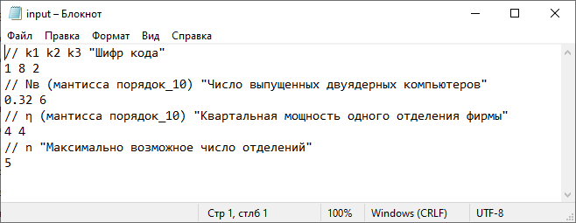

Рисунок. Файл для проверки третьей лаб. работы.

В результате выбора соответствующего файла программа выдаст результат полученных вычислений в консоли, а также отобразит сетевое представление в отдельном окне.

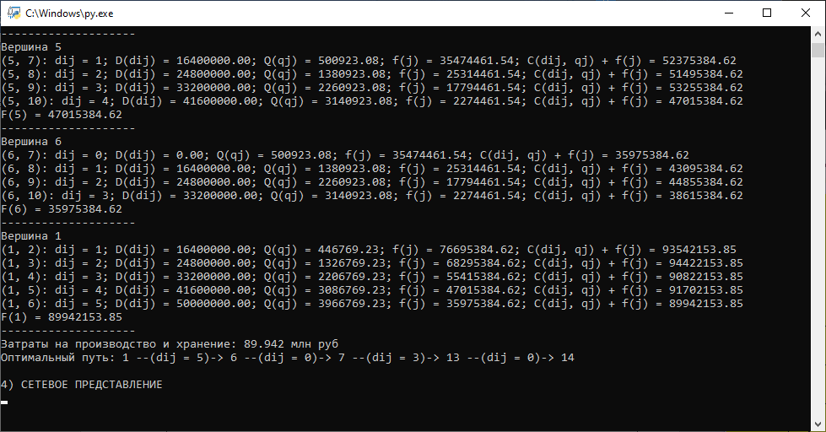

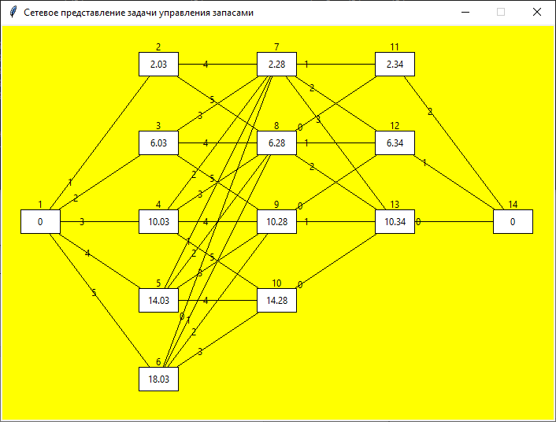

Рисунок. Результат проверки программы.

Полученный результат проверки решения в программе полностью совпадает с решением «ручками», что позволяет сделать вывод о том, что полученное решение корректно. Небольшая погрешность вычислений допустима.

ОГЛАВЛЕНИЕ

ЗАДАНИЕ НА ЛАБОРАТОРНЫЕ РАБОТЫ. 1

ТРЕБОВАНИЕ К ОТЧЕТАМ. 4

ЛАБОРАТОРНАЯ РАБОТА №1 «Обеспечение максимального суммарного объема сбыта компьютеров всех типов, собираемых фирмой». 5

ЛАБОРАТОРНАЯ РАБОТА №2 «Обеспечение максимальной прибыли от сбора стационарных двуядерных компьютеров». 12

ЛАБОРАТОРНАЯ РАБОТА №3 «Минимизация затрат на сборку и хранение двуядерных компьютеров». 31

ЛИТЕРАТУРА 43

ЛИТЕРАТУРА

1. Орлов А.И. Теория принятия решений: учебник – М.: Экзамен, 2006.– 573 с.
2. Хемди А Таха Теория игр и принятие решений // Введение в исследование операций. 7-е изд.– М.: Вильямс. 2007. – С.549-694.
3. Черноруцкий И. Методы принятия решений. / И.Г.Черноруцкий.– СПб.: БХВ-Петербург, 2005, – 408 с.
4. Голик, Е. С. Математические методы системного анализа и теории принятия решений: Учеб. пособие/ Е. С. Голик. - СПб.: СЗТУ, 2005 - Ч. 1. - 2004. - 54 с
5. Голик, Е. С. Математические методы системного анализа и теории принятия решений: Учеб. пособие/ Е. С. Голик. - СПб.: СЗТУ, 2005 – Ч. 2. - 2005. - 100 с.
6. Попов Г.В. Методы принятия решений. Иваново: ИГЭУ, 2002. – 68 с.
7. Черноморов Г.А. Теория принятия решений. Новочеркасск.: Южно-Рос. госуд. техн. ун-т, 2002.– 276 с.